监督索引号53042300436101001000

通海县九龙卫生院2022年度部门决算

目录

第一部分 通海县九龙卫生院概况
一、主要职能
二、部门基本情况
第二部分 2022年度部门决算表
一、收入支出决算表
二、收入决算表
三、支出决算表
四、财政拨款收入支出决算表
五、一般公共预算财政拨款收入支出决算表
六、一般公共预算财政拨款基本支出决算表
七、一般公共预算财政拨款项目支出决算表
八、政府性基金预算财政拨款收入支出决算表
九、国有资本经营预算财政拨款收入支出决算表
十、“三公”经费、行政参公单位机关运行经费情况表
第三部分 2022年度部门决算情况说明
一、收入决算情况说明
二、支出决算情况说明
三、一般公共预算财政拨款支出决算情况说明
四、财政拨款“三公”经费支出决算情况说明
第四部分 其他重要事项及相关口径情况说明
一、机关运行经费支出情况
二、国有资产占用情况
三、政府采购支出情况
四、部门绩效自评情况
（一）部门整体支出绩效自评情况
（二）部门整体支出绩效自评表
（三）项目支出绩效自评表
五、其他重要事项情况说明
六、相关口径说明
第五部分 名词解释
第一部分 通海县九龙卫生院概况
一、主要职能
（一）主要职能
为人民健康提供基本公共卫生服务和基本医疗服务。落实农村居民健康档案管理及服务，普及卫生健康知识，预防接种，妇幼保健，健康指导，协助理辖区内的突发公共卫生事件,辖区卫生所的组织与管理工作。
（二）2022年度重点工作任务概述
乡镇卫生院是县或乡设立的一种卫生行政兼医疗预防工作的综合性机构，其任务是负责所在地区内医疗卫生工作，组织领导群众卫生运动，培训卫生技术人员。并对基层卫生医疗机构进行业务指导和会诊工作。是农村三级医疗网点的重要环节，担负着医疗防疫，保健的重要任务，是直接解决农村看病难看病贵的重要一关。
我镇卫生院应承担本镇的各项医疗卫生服务和一定的卫生行政管理工作，2022年度重点工作任务如下：
1.提供公共卫生服务
（1）承担本镇农村居民健康档案规范建档指导、管理及服务。
（2）普及卫生保健常识，在重点人群和重点场所开展健康教育，帮助居民形成有利于维护和增进健康的行为方式；指导开展爱国卫生工作。
（3）提供并组织实施本镇预防接种服务，落实国家免疫规划。
（4）及时发现、登记并报告本镇内发现的传染病病例和疑似病例，参与现场疫情处理。
（5）开展新生儿访视及儿童保健系统管理，进行体格检查和生长发育监测及评价，开展健康指导。
（6）开展孕产妇保健系统管理和产后访视，进行一般体格检查及孕期营养、心理等健康指导。
（7）对本镇65岁及以上老年人进行登记管理，进行健康危险因素调查和一般体格检查，开展健康指导。
（8）对高血压、糖尿病等慢性病高危人群进行指导，对确诊高血压、糖尿病等慢性病病例进行登记管理、定期随访和健康指导。
（9）对本镇重性精神疾病患者进行登记管理、治疗随访和康复指导。
（10）负责本镇内突发公共卫生事件的报告并协助处理。
（11）做好卫生行政部门规定的其他公共卫生服务。
2.提供基本医疗服务
（1）使用农村适宜医疗技术和中医药技术，正确处理常见病、多发病，对疑难重症进行恰当的处理并转诊。承担乡村现场应急救护、转诊服务和康复服务。
（2）健全消毒、隔离制度，遵守无菌操作规程，加强医疗质量管理。做好医疗废物处理和污水、污物无害化处理。
（3）执行国家基本药物制度药品集中采购、零差率销售等政策，为实施一体化管理的村卫生室统一代购药品。
（4）提供政府卫生行政部门批准的其他适宜的医疗服务。
3.承担公共卫生管理
做好卫生行政部门规定的其他公共卫生服务
（1）对本镇内传染病防治、学校卫生、食品卫生、饮水卫生、职业卫生，以及村级预防保健工作进行指导、培训、考核与监督。
（2）严格执行新型农村合作医疗政策规定，履行定点医疗机构职责，做好有关的政策宣传、监督及服务工作。
（3）深入推进乡村卫生服务一体化管理，对村卫生室实行以行政、人员、业务、药品、财产为基本内容的“五统一”规范管理；负责村卫生室的技术指导和乡村医生培训等工作。
4.卫生行政管理
（1）在当地政府和上级卫生行政部门领导下，依据当地社会经济发展规划，协助制定和实施社区的初级卫生规划。
（2）配合有关部门动员组织群众开展爱国卫生活动，逐步改善本镇卫生状况。
（3）贯彻执行国家各种卫生法规，对本镇内有关行业实行监督管理。
（4）负责本街道内村级卫生服务站的管理和培训工作。
二、部门基本情况
（一）机构设置情况
我部门共设置6个内设机构，包括：临床综合科、护理部、药剂科、公共卫生科、财务后勤科、采购管理科。
所属单位0个。
（二）决算单位构成
纳入通海县九龙卫生院2022年度部门决算编报的单位共1个。其中：行政单位0个，参照公务员法管理的事业单位0个，其他事业单位1个。是：通海县九龙卫生院。
（三）部门人员和车辆的编制及实有情况
通海县九龙卫生院2022年末实有人员编制28人。其中：行政编制0人（含行政工勤编制0人），事业编制28人（含参公管理事业编制0人）；在职在编实有行政人员0人（含行政工勤人员0人），事业人员23人（含参公管理事业人员0人）。
尚未移交养老保险基金发放养老金的离退休人员共计0人（离休0人，退休0人）；由养老保险基金发放养老金的离退休人员16人（离休0人，退休16人）。
实有车辆编制1辆，在编实有车辆1辆。

第二部分 2022年度部门决算表
（详见附件）
通海县九龙卫生院2022年没有政府性基金预算财政拨款收入，也没有使用政府性基金预算财政拨款安排的支出，《政府性基金预算财政拨款收入支出决算表》为空表。
通海县九龙卫生院2022年没有国有资本经营预算财政拨款收入，也没有使用国有资本经营预算财政拨款安排的支出，《国有资本经营预算财政拨款收入支出决算表》为空表。
通海县九龙卫生院2022年没有一般公共预算财政拨款安排的“三公”经费、行政参公单位机关运行经费的收入，也没有使用一般公共预算财政拨款安排的“三公”经费、行政参公单位机关运行经费支出，《“三公”经费、行政参公单位机关运行经费情况表》为空表。

第三部分 2022年度部门决算情况说明
一、收入决算情况说明
通海县九龙卫生院2022年度收入合计8,528,593.97元。其中：财政拨款收入5,958,345.48元，占总收入的69.86%；上级补助收入0.00元，占总收入的0.00%；事业收入2,364,110.19元（含教育收费0.00元），占总收入的27.72%；经营收入0.00元，占总收入的0.00%；附属单位缴款收入0.00元，占总收入的0.00%；其他收入206,138.30元，占总收入的2.42%。与上年相比，收入合计增加2,005,443.33元，增长30.74%。其中：财政拨款收入增加1,549,194.01元，增长35.14%；上级补助收入增加0.00元，增长0.00%；事业收入增加294,083.50元，增长14.21%；经营收入增加0.00元，增长0.00%；附属单位上缴收入增加0.00元，增长0.00%；其他收入增加162,165.82元，增长368.79%。主要原因为：随着医共体工作的不断推进，县人民医院对我院的帮扶不断深入，促进我院医疗服务收入不断增长，医疗服务收入结构逐步趋于合理。
收入占比分布图如下
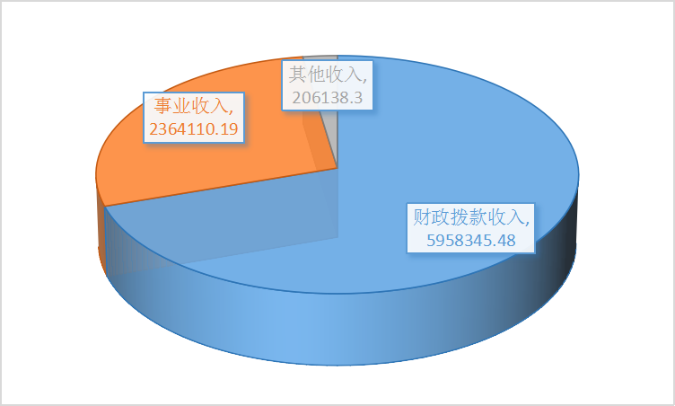
二、支出决算情况说明
通海县九龙卫生院2022年度支出合计8,298,773.92元。其中：基本支出5,656,719.20元，占总支出的68.16%；项目支出2,642,054.72元，占总支出的31.84%；上缴上级支出0.00元，占总支出的0.00％；经营支出0.00元，占总支出的0.00％；对附属单位补助支出0.00元，占总支出的0.00％。与上年相比，支出合计增加1,891,384.63元，增长29.52%。其中：基本支出增加790,041.95元，增长16.23%；项目支出增加1,101,342.68元，增长71.48%；上缴上级支出增加0.00元，增长0.00%；经营支出增加0.00元，增长0.00%；对附属单位补助支出增加0.00元，增长0.00%。主要原因为：药品收入增加带来药品费用增加，项目支出增长主要是2022年包含着支付2021年村卫生所服务补助991,060.00元。
支出占比分布图如下
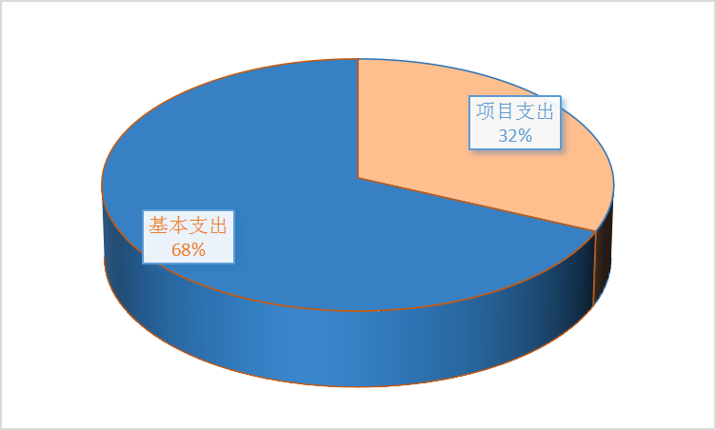
（一）基本支出情况
2022年度用于保障通海县九龙卫生院机关、下属事业单位等机构正常运转的日常支出5,656,719.20元。其中：基本工资、津贴补贴等人员经费支出3,638,449.91元，占基本支出的64.32％；办公费、印刷费、水电费、办公设备购置等公用经费2,018,269.29元，占基本支出的35.68％。
基本支出中各项支出分布图表如下
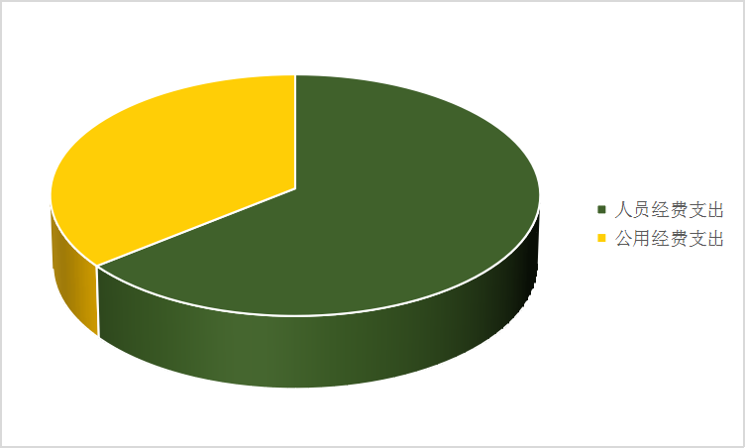
（二）项目支出情况
2022年度用于保障通海县九龙卫生院机构、下属事业单位等机构为完成特定的行政工作任务或事业发展目标，用于专项业务工作的经费支出2,642,054.72元。其中：基本建设类项目支出0.00元。具体项目开支及开展工作情况如下：
1.基本公共卫生服务支出2,073,585.71元，其中：劳务费2,069,903.21元、专用材料费3,682.50元。
2.重大公共卫生服务支出20,400.00元，新冠肺炎疫苗接种费项目补助资金专用材料费20,400.00元。
3.其他基层医疗卫生机构支出548,069.01元，其中:劳务费406,537.00元、专用材料费12,300.56元、办公费16,612.00元、委托业务费112,619.45元。
项目支出中各项支出分布图表如下
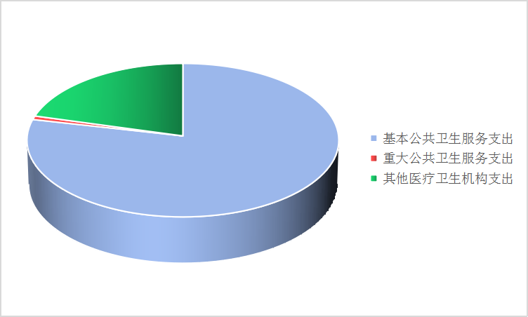
三、一般公共预算财政拨款支出决算情况说明
（一）一般公共预算财政拨款支出决算总体情况
通海县九龙卫生院2022年度一般公共预算财政拨款支出5,958,345.48元，占本年支出合计的71.80%。与上年相比增加1,549,194.01元，增长35.14%，主要原因：2022年一般公共预算财政拨款包含着支付2021年村卫生所服务补助991,060.00元。
（二）一般公共预算财政拨款支出决算具体情况
1.一般公共服务（类）支出0.00元，占一般公共预算财政拨款总支出的0.00%。
2.外交（类）支出0.00元，占一般公共预算财政拨款总支出的0.00%。
3.国防（类）支出0.00元，占一般公共预算财政拨款总支出的0.00%。
4.公共安全（类）支出0.00元，占一般公共预算财政拨款总支出的0.00%。
5.教育（类）支出0.00元，占一般公共预算财政拨款总支出的0.00%。
6.科学技术（类）支出0.00元，占一般公共预算财政拨款总支出的0.00%。
7.文化旅游体育与传媒（类）支出0.00元，占一般公共预算财政拨款总支出的0.00%。
8.社会保障和就业（类）支出356,528.16元，占一般公共预算财政拨款总支出的5.98%，主要用于缴纳在职在编职工的养老保险356,528.16元。
9.卫生健康（类）支出5,346,833.32元，占一般公共预算财政拨款总支出的89.74%，主要用于:（1）.行政单位医疗5,056.00元、事业单位医疗169,996.74元、公务员医疗补助148,138.24元。（2）.基层医疗卫生机构支出2,929,656.63元，包含：编外人员基本工资以及医疗保险、工伤保险、生育保险、失业保险等缴费支出、卫生院及卫生所基本药物补助支出。（3）.基本公共卫生和重大疫情防控项目支出2,093,985.71元，主要用于基本公共卫生和重大疫情防控工作的材料费、劳务费（村卫生所）、办公费等的支出。
10.节能环保（类）支出0.00元，占一般公共预算财政拨款总支出的0.00%。
11.城乡社区（类）支出0.00元，占一般公共预算财政拨款总支出的0.00%。
12.农林水（类）支出0.00元，占一般公共预算财政拨款总支出的0.00%。
13.交通运输（类）支出0.00元，占一般公共预算财政拨款总支出的0.00%。
14.资源勘探工业信息等（类）支出类0.00元，占一般公共预算财政拨款总支出的0.00%。
15.商业服务业等（类）支出0.00元，占一般公共预算财政拨款总支出的0.00%。
16.金融（类）支出0.00元，占一般公共预算财政拨款总支出的0.00%。
17.援助其他地区（类）支出0.00元，占一般公共预算财政拨款总支出的0.00%。
18.自然资源海洋气象等（类）支出0.00元，占一般公共预算财政拨款总支出的0.00%。
19.住房保障（类）支出254,984.00元，占一般公共预算财政拨款总支出的4.28%，主要用于缴交在职在编职工的住房公积金。
20.粮油物资储备（类）支出0.00元，占一般公共预算财政拨款总支出的0.00%。
21.国有资本经营预算（类）支出0.00元，占一般公共预算财政拨款总支出的0.00%。
22.灾害防治及应急管理（类）支出0.00元，占一般公共预算财政拨款总支出的0.00%。
23.其他（类）支出0.00元，占一般公共预算财政拨款总支出的0.00%。
24.债务还本（类）支出0.00元，占一般公共预算财政拨款总支出的0.00%。
25.债务付息（类）支出0.00元，占一般公共预算财政拨款总支出的0.00%。
26.抗疫特别国债安排（类）支出0.00元，占一般公共预算财政拨款总支出的0.00%。
四、财政拨款“三公”经费支出决算情况说明
2022年度财政拨款“三公”经费支出决算中，财政拨款“三公”经费支出年初预算为0.00元，支出决算为0.00元，完成年初预算的0.00%。其中：因公出国（境）费支出决算0.00元，占总支出决算的0.00%；公务用车购置费支出决算0.00元，占总支出决算的0.00%；公务用车运行维护费支出决算0.00元，占总支出决算的0.00%；公务接待费支出决算元，占总支出决算的%，具体是国内接待费支出决算元（其中：外事接待费支出决算0.00元），国（境）外接待费支出决算0.00元。明细情况如下：
(一)一般公共预算财政拨款“三公”经费支出决算总体情况
通海县九龙卫生院2022年度一般公共预算财政拨款“三公”经费支出年初预算为0.00元，支出决算为0.00元，完成年初预算的0.00%。其中：因公出国（境）费支出决算为0.00元，完成年初预算的0.00%；公务用车购置费支出决算为0.00元，完成年初预算的0.00%；公务用车运行维护费支出决算为0.00元，完成年初预算的0.00%；公务接待费支出决算为元，完成年初预算的0.00%。2022年度一般公共预算财政拨款“三公”经费支出决算数小于年初预算数的主要原因是本单位无“三公”经费支出预算。
2022年度一般公共预算财政拨款“三公”经费支出决算数比上年增加0.00元，增长0.00%。其中：因公出国（境）费支出决算增加0.00元，增长0.00%；公务用车购置费支出决算增加0.00元，增长0.00%；公务用车运行维护费支出决算减少0.00元，下降0.00%；公务接待费支出决算减少0.00元，下降0.00%。2022年度一般公共预算财政拨款“三公”经费支出决算减少的主要原因是本单位无“三公”经费支出预算。
(二)一般公共预算财政拨款“三公”经费支出实物量的具体情况
1.安排因公出国（境）团组0个，累计0人次。
2.购置车辆0辆。开支一般公共预算财政拨款的公务用车保有量为1辆，主要用于九龙卫生院老年人体检、入学体检等下乡业务工作所需车辆燃料费、维修费、过路过桥费、保险费等。
3.安排国内公务接待0批次（其中：外事接待0批次），接待人次0人（其中：外事接待人次0人）。安排国（境）外公务接待0批次，接待人次0人。

第四部分 其他重要事项及相关口径情况说明
一、机关运行经费支出情况
通海县九龙卫生院2022年机关运行经费支出0.00元，与上年对比无变化，主要原因是九龙卫生院是全额拨款事业单位，无机关运行经费。
二、国有资产占用情况
截至2022年12月31日，通海县九龙卫生院资产总额5,600,543.90元，其中，流动资产2,903,079.27元，固定资产2.697,464.63元，对外投资及有价证券0.00元，在建工程0.00元，无形资产0.00元，其他资产0.00元（具体内容详见附表）。与上年相比，本年资产总额增加625,816.91元，其中固定资产减少138,072.92元。处置房屋建筑物0.00平方米，账面原值0.00元；处置车辆0辆，账面原值0.00元；报废报损资产0项，账面原值0.00元，实现资产处置收入0.00元；出租房屋0.00平方米，账面原值0.00元，实现资产使用收入0.00元。
（国有资产占有使用情况表详见附表）
三、政府采购支出情况
2022年度，部门政府采购支出总额0.00元，其中：政府采购货物支出0.00元；政府采购工程支出0.00元；政府采购服务支出0.00元。授予中小企业合同金额0.00元，占政府采购支出总额的0.00%。
四、部门绩效自评情况
部门绩效自评情况详见附表。
部门整体支出绩效自评由主管部门公开，故《部门整体支出绩效自评报告》和《部门整体支出绩效自评表》为空表。
五、其他重要事项情况说明
无。
六、相关口径说明
（一）基本支出中人员经费包括工资福利支出和对个人和家庭的补助，公用经费包括商品和服务支出、资本性支出等人员经费以外的支出。
（二）机关运行经费指行政单位和参照公务员法管理的事业单位使用财政拨款安排的基本支出中的公用经费支出。
（三）按照党中央、国务院有关文件及部门预算管理有关规定，“三公”经费包括因公出国（境）费、公务用车购置及运行维护费、公务接待费。其中：因公出国（境）费，指单位公务出国（境）的国际旅费、国外城市间交通费、住宿费、伙食费、培训费、公杂费等支出；公务用车购置费，指公务用车购置支出（含车辆购置税、牌照费）；公务用车运行维护费，指单位按规定保留的公务用车燃料费、维修费、过桥过路费、保险费、安全奖励费用等支出；公务用车指用于履行公务的机动车辆，包括省部级干部专车、一般公务用车和执法执勤用车；公务接待费，指单位按规定开支的各类公务接待（含外宾接待）费用。
（四）“三公”经费决算数是指各部门（含下属单位）当年通过本级一般公共预算财政拨款和以前年度一般公共预算财政拨款结转结余资金安排的因公出国（境）费、公务用车购置及运行维护费和公务接待费支出数（包括基本支出和项目支出）。

第五部分 名词解释
部门决算：各部门依据国家有关法律法规规定及其履行职能情况编制，反映部门所有预算收支和结余执行结果及绩效等情况的综合性年度报告，是改进部门预算执行以及编制后续年度部门预算的参考和依据。
政府采购：是指各级国家机关、事业单位和团体组织，使用财政性资金采购依法制定的集中采购目录以内的或者采购限额标准以上的货物、工程和服务的行为。
一般公共预算收入：一般公共预算收入是指政府凭借国家政治权力，以社会管理者身份筹集以税收为主体的财政收入，主要用于保障和改善民生、维持国家行政职能正常运转、保障国家安全等方面。包括税收收入和非税收入，其中：税收收入主要包括增值税、营业税、企业所得税、个人所得税等，非税收入主要包括纳入预算管理的行政性收费、罚没收入、专项收入、国有资源（资产）有偿使用收入等。
一般公共预算支出：一般公共预算支出是指通过一般公共预算收入统筹安排的支出。其功能分类范围主要包括：一般公共服务、公共安全、教育、科学技术、文化体育与传媒、社会保障和就业、医疗卫生、节能环保、城乡社区事务、农林水事务、交通运输、商业服务业等事务、国土资源气象等事物、住房保障支出等。
“三公”经费：“三公”经费预算数是指各部门从年初预算安排用于因公出国（境）费用、公务用车购置及运行维护费、公务接待费用的预算数。其中，因公出国（境）费，指单位工作人员公务出国（境）的住宿费、差旅费、伙食补助费、杂费、培训费等支出；公务用车购置及运行维护费，指单位公务用车购置费及租用费、燃料费、维修费、过路过桥费、保险费等支出；公务接待费，指单位按规定开支的各类公务接待支出。

监督索引号53042300436101001111

